Региональный конкурс
«Изучаем историю Ленинградской области
по архивным документам»

Номинация: история организации

Тема: История ропшинских оранжерей через судьбу английского садовника

Автор: ученица 2 класса
МОУ «Ропшинская школа»
Нестерова Софи Кирилловна
Руководитель: Маркина Галина Владимировна,
педагог-библиотекарь

П. Ропша
2023 год
Содержание

- Вступление- стр. 3

- История садовника из царских оранжерей - стр. 3

  - Биография Исаака Олдакера - стр. 3

  - Описание оранжерей в период работы Исаака Олдакера – стр.5

- Заключение – стр.6

- Приложения - стр.8

- Список используемой литературы – стр.18

- Вступление

Наши школьные экскурсоводы часто организуют обзорные экскурсии по поселку Ропша. На одной из них мы побывали у разрушенных царских оранжерей. Уцелело только одно здание, которое в советское время использовалось под местную угольную котельную (Приложение №1) Нашим экскурсоводом был выпускник нашей школы Краснобаев Александр, рассказавший об истории царских оранжерей и тех чудесах садового искусства, которые проявляли ропшинские садовники. После экскурсии мое воображение пыталось перенести меня в другой век. И это получилось. Прикоснуться к истории оранжерейного искусства в Ропше мне помогли мои занятия в музейном клубе. На одном из них нам рассказали о книге, которую подарил англичанин, учитель русского языка и литературы одной из английских школ (Приложение № 2) Его звали Джон Перфект. Он был гостем нашей школы. Многие годы он посвятил работе в английских архивах. Однажды его внимание привлек документ о выплате пенсии английскому гражданину Исааку Олдакеру, который называл себя «Садовником его Величества Императора Всея Руси».

Так родилась цель моей исследовательской работы:
«Изучить историю ропшинских оранжерей на примере судьбы английского садовника Исаака Олдакера»
Задачами работы стали:
*изучение истории появления садов в России;
*изучение архивных документов и краеведческой литературы;
*изучение интернет - ресурсов;

Методы исследования:
Аналитический, поисковый

- История садовника из царских оранжерей

Свое исследование я начала с изучения книги Джона Перфекта «Садовник из Ропши». Ее я изучала в переводе выпускника нашей школы Бойкова Юрия Алексеевича. Второй книгой для изучения стала «Ропша: прошлое смотрит в настоящее». Ее авторы Мильчик М.И. - историк искусств, архитектор и Краснобаев А.Д. – выпускник Ропшинской школы. (Приложение №3)

  - Биография Исаака Олдакера

Дату рождения Исаака Олдакера Джон Перфект установил в церковной записи, это произошло «3 мая 1772 года крещение « Исаака, сына Джеймса и Дороти Олдакррэ», сделанная в деревне Марстон Монтомери в Дербишере. Впоследствии Исаак изменил написание своего имени на Олдакер. Других сведений о садовнике до приезда в Россию не сохранилось.

Исаак Олдакер, английский садовник был принят на работу в Ропшу в 1804 году, когда на него возложили «ответственность за сады, окружавшие Ропшинский дворец»

К тому времени, когда Олдакер был назначен в Ропшу, «там были разбиты обширные сады и большие площади были заняты под выращивание овоще. Имелось еще двенадцать вытянутых в длину оранжерей, где выращивали виноград, абрикосы, персики, ананасы, вишню, землянику» .

В Англию Олдакер вернулся в 1812 году, проработав в России 8 лет. Освобожден был от своих обязанностей по состоянию здоровья. Покинув Россию, он пожизненно получал пенсию от российского правительства за его хорошую службу. (Приложение № 4)

«Я взял Олдакера из России, где он выращивал грибы… знает хорошо устройство парников, приспособленных к холодной погоде, получивший формы грибов, которые здесь были неизвестны» - так отзывался о своем садовнике его новый, уже английский хозяин. (Приложение №5)

Благодаря экспериментам в ропшинских оранжереях, Олдакер сумел привезти в Англию много живого материала фруктовых деревьев и семян. На своей родине в Англии он устраивал выставки из привезенного материала. Как отмечали его коллеги: «нет в нашем деле более конкурентного человека и настолько близкого к своей профессии».

Особо был отмечен опыт ропшинского садовника в выращивании пармских фиалок. Этот сорт фиалок длительное время выращивался только в Европе, в местах, где мягкий климат. Приобретя значительный опыт в разведении этих удивительных цветов в России, Олдакер, начиная с 1816 по 1819 годы, вырастил более 400 горшков этих замечательных цветов. В 1819 году за свои заслуги он получил серебряную медаль.

Это была не единственная награда садовника. 18 апреля 1821 года за различные выставки фруктов и другой садовой продукции мастер был удостоен медали в честь знаменитого английского садовника Джозефа Блента. 15 августа 1822 года он часто демонстрировал свои достижения по выращиванию дынь, ананасов и других экзотических фруктов. Например, виноград Кишмиш, названный в честь острова Кишм на побережье Ирана, где он растет, садовник для его выращивания в условиях Англии также привез из Ропши.

Эти факты из биографии Олдакера, описанные в книге Джона Перфекта, говорят о высоком мастерстве садовников из Ропши, накопившем богатый опыт оранжерейного мастерства.

  - Описание оранжерей в период работы Исаака Олдакера

Это было время правления Александра I. В иллюстрированной газете № 9 от 27.02.1869 года писалось: «Александр I, императрицы Елизавета Алексеевна и Мария Федоровна нередко навещали Ропшу и останавливались во дворце». В это время это были уже действующие сады, обширные площади были заняты под выращивание овощей. «Именно в это время на садовой территории находились двенадцать длинных теплиц для винограда, абрикосов, персиков, ананасов, черешни, земляники…»

Вот как автор подробно описывает схему, на которой подробно показаны огороды, «располагавшиеся южнее ропшинского дворца, как и декоративные парки западнее и восточнее здания дворца». Как отмечает он далее «и хотя план был составлен лет через пятьдесят после отъезда Олдакера из России, в целом там все должно было остаться так, как было при нем.»

А выглядело это так; «огород занимал прямоугольную площадку 480х640 метров, которая отделялась от отведенных под кухню дворцовых строений дорогой, идущей от Кипени в северном направлении. В плане участок имел строго геометрическую форму и был разделен прямыми дорожками, проложенными между зданиями и вдоль них и разделявшими длинные гряды с овощами и цветочные клумбы.

Первыми по важности сооружениями, которые находились на территории огорода, были парники, теплицы и оранжереи (Приложение № 6) К ним примыкал дом главного садовника и несколько, расположенных по близости от него, служебных домиков» В нашем музее находится полотно, написанное неизвестным художником, на нем изображено небольшое двухэтажное здание. Можно предположить, что эта постройка могла быть домиком для садовников.
( Приложение № 7).

Кроме того «имелись еще строения, предназначенные для выращивания различных культур, в том числе одно для различных сортов вишни, и, кроме того, были выделены участки для помощников садовника"

В той же работе Джон Перфект отмечает, что «сохранение урожая овощей и фруктов в течение долгой русской зимы было делом привычным: для этого предназначались специальные отапливаемые постройки» В книге приводится схема оранжереи, приспособленная для выращивания ананасов.
(Приложение № 8) Исаак Олдакер объяснял, что в России подобные постройки давали возможность всю зиму иметь свежие овощи и зелень.

Далее автор отмечает, что «значительную часть огорода занимали фруктовые сады» Огороду на территории Ропшинского дворца придавалась важнейшее значение и как предполагает Джон Перфект, «играл в жизни Исаака Олдакера, большую роль.»

Прочие здания были предназначены для сохранения съестных запасов в зимний период. Автор книги Джон Перфект, работая в Лондонском архиве, нашел две интересные ссылки о работе Олдакера в Ропше. Первая была датирована 1810 годом. В ней рассказывается об установке горячих труб в связи с культивацией грибов. Во второй, датированной 1811 годом, представлено заявление садовника на зачистку помещений.

В описи 1840 года преемника Исаака Олдакера Томаса Грея перечислены двенадцать каменных оранжерей: четыре для персиков, три для абрикосов, три для винограда, вишен, ананасов. Кроме того имелась деревянная цветочная оранжерея. Среди выращиваемых там цветов находились 40 горшков с фиалками.

Можно только удивляться и восхищаться творениями садовых дел мастеров ропшинской усадьбы. Ведь не напрасно во многих исторических документах говорится, что фрукты к царскому столу поставлялись из ропшинских оранжерей.

- Заключение

После революции Императорское Ропшинское имение было национализировано. Из разрозненных частных хозяйств был организован небольшой колхоз «имени В. И. Ленина».

Царские оранжереи были переоборудованы под выращивание огурцов и другой овощной продукции. В годы перестройки совхоз «Красная звезда», в который был укрупнен колхоз «имени В.И. Ленина», из-за нерентабельности закрылся (Приложение № 9)

И случилось самое страшное - в течение нескольких лет шло разрушение оранжерей, их славной истории в развитии садового искусства России. Современное состояние оранжерей даже в общих чертах не может рассказать нам о творениях садовых дел мастеров. (Приложение № 10)

В школьном музее открыта новая экспозиция, которая так и называется «Ропшинских садов творцы». Со своей работой я выступаю перед учениками нашей школы.

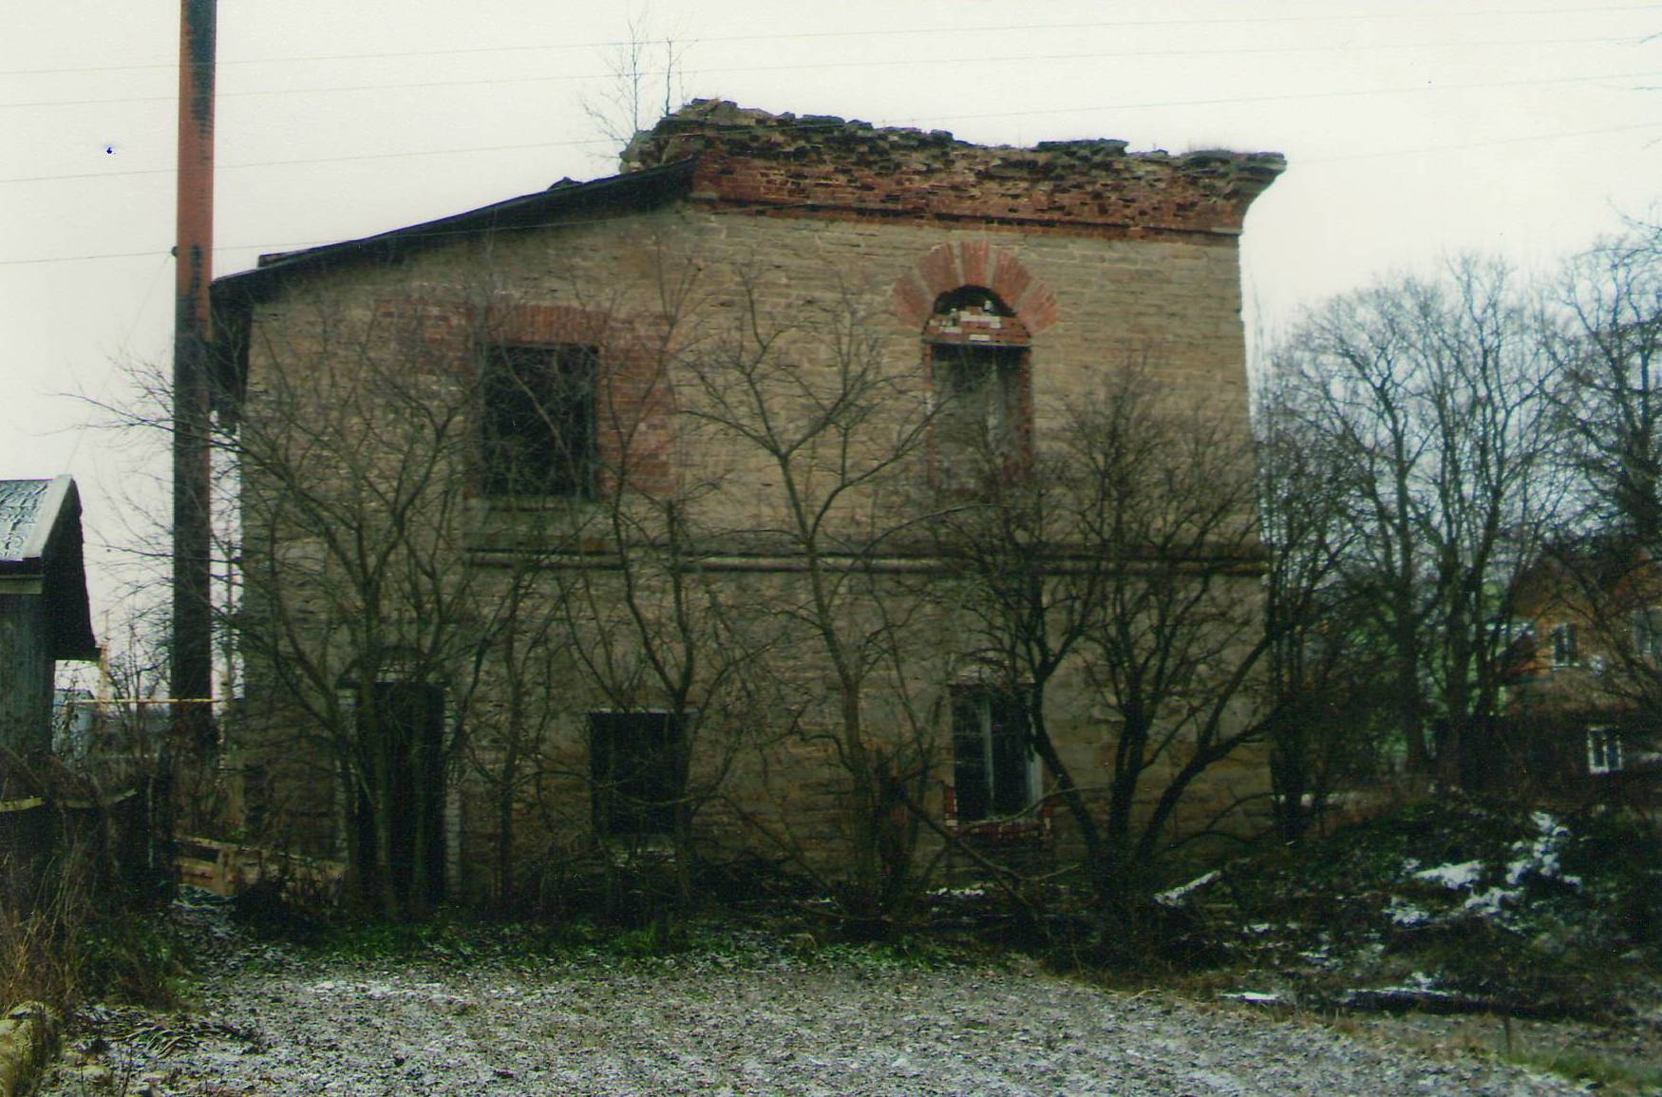
Приложение № 1. Предположительно домик садовника. Фото автора.

Приложение № 2. Титул книги «Садовник из Ропши». Книга подарена в школьный музей англичанином Джоном Перфектом .
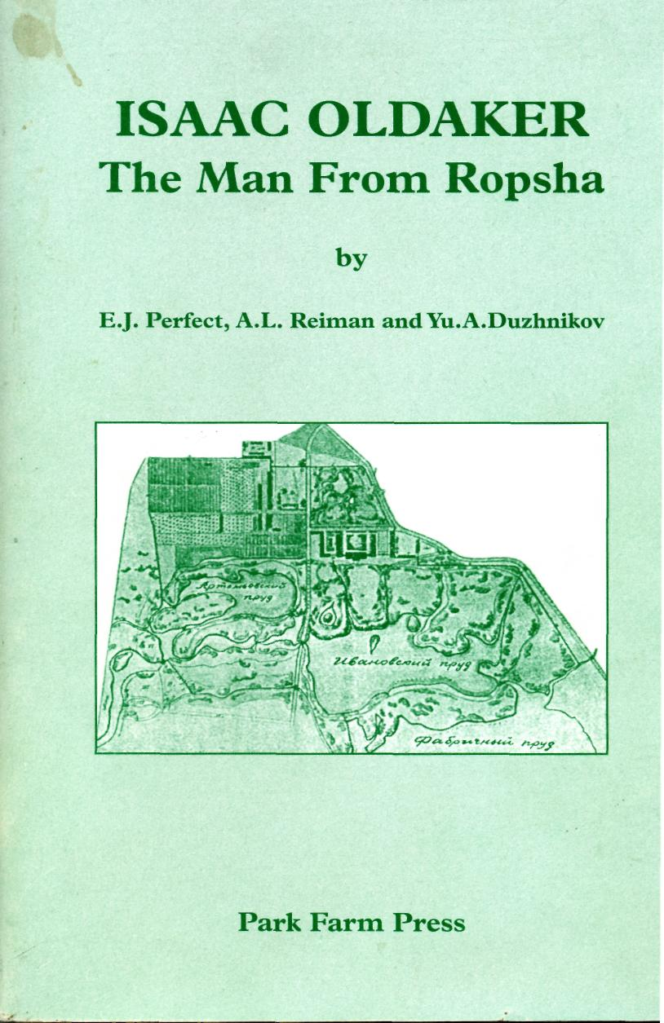

Приложение № 3. Титул книги «Ропша: Прошлое смотрит в настоящее». Книга стала победителе в региональном конкурсе «Моя инициатива в сохранении культурного наследи Санкт-Петербурга и Ленинградской области».

Приложение № 4. Копия справки о состоянии здоровья Исаака Олдакера.
Источник: книга Джона Перфекта «Садовник из Ропши»

Приложение № 5. Отрывок из письма нового хозяина Исааака Олдакера Джозефа Бэнкса .
Источник : книга Джона Перфекта «Садовник из Ропши»

Приложение №6. Вид царских оранжерей.
Фото представлено в книге Джона Перфета «Садовник из Ропши»

Приложение № 7. Полотно неизвестного художника с изображением предположительно домика садовника. Полотно размещено в экспозиции «Садовых дел мастера» краеведческого зала.
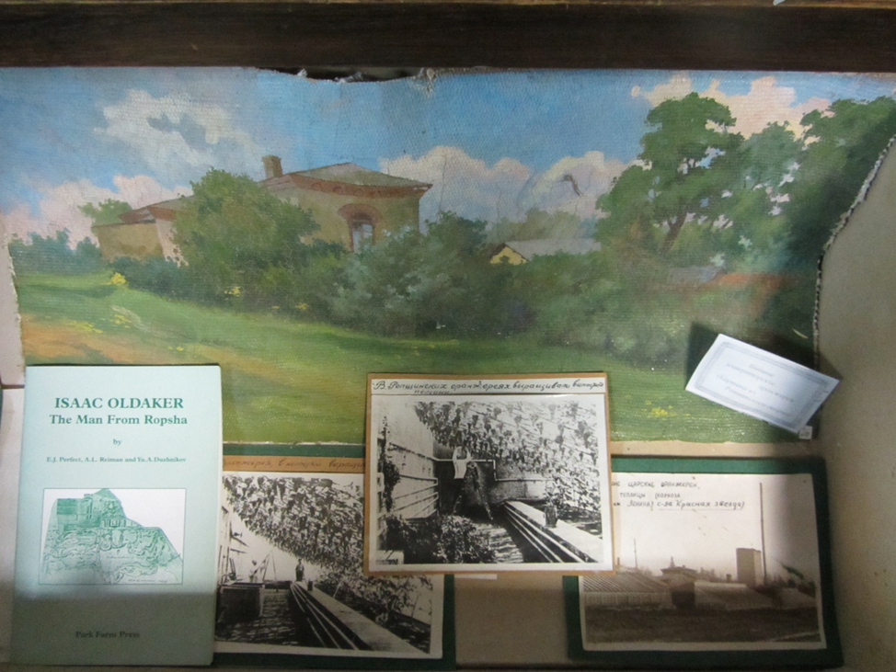

Приложение № 8. Схема оранжереи для выращивания ананасов.
Источник: книга Джога Перфекта «Садовник из Ропши»
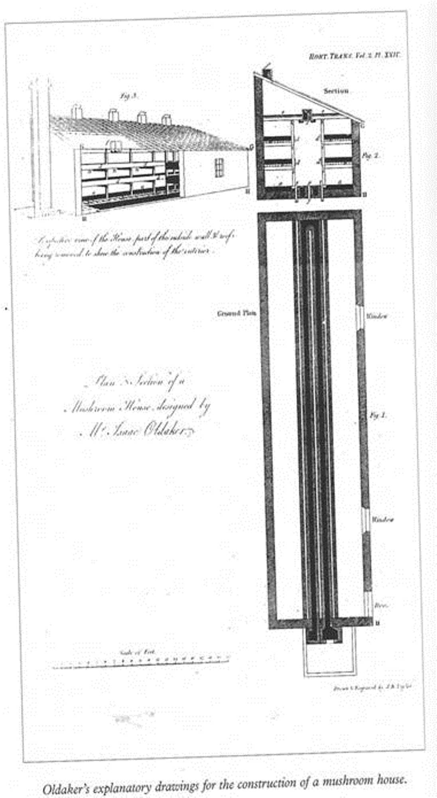

Приложение № 9. Фото оранжерей , преобразованных в теплицы колхоза им. Ленина.

Источник: школьный музей, экспозиция «Ропшинских садов творцы»
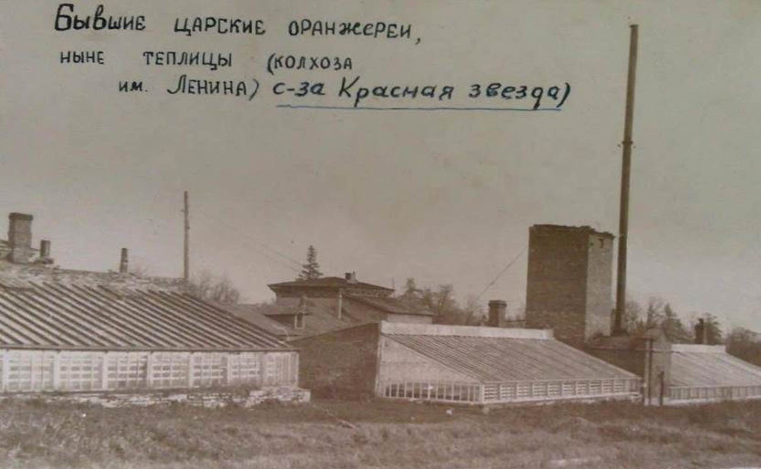

Приложение №10. Современное состояние ропшинских оранжерей. Фото автора
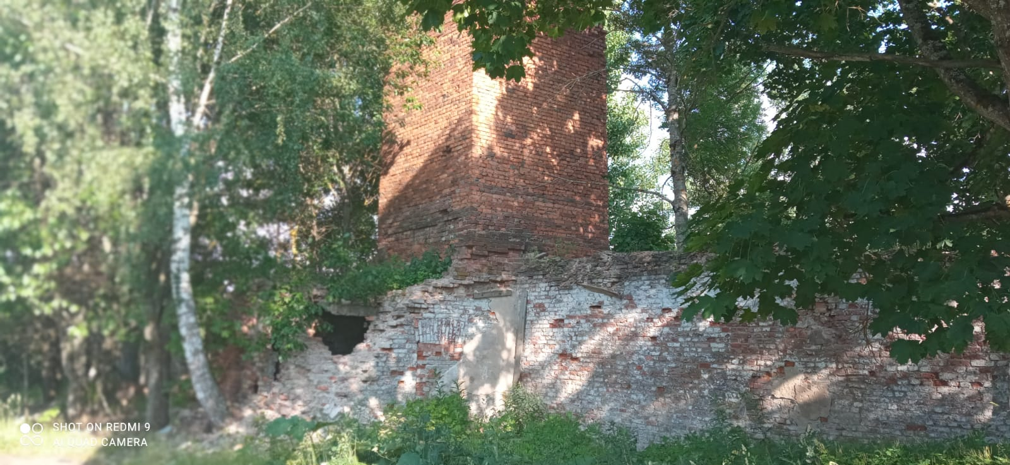
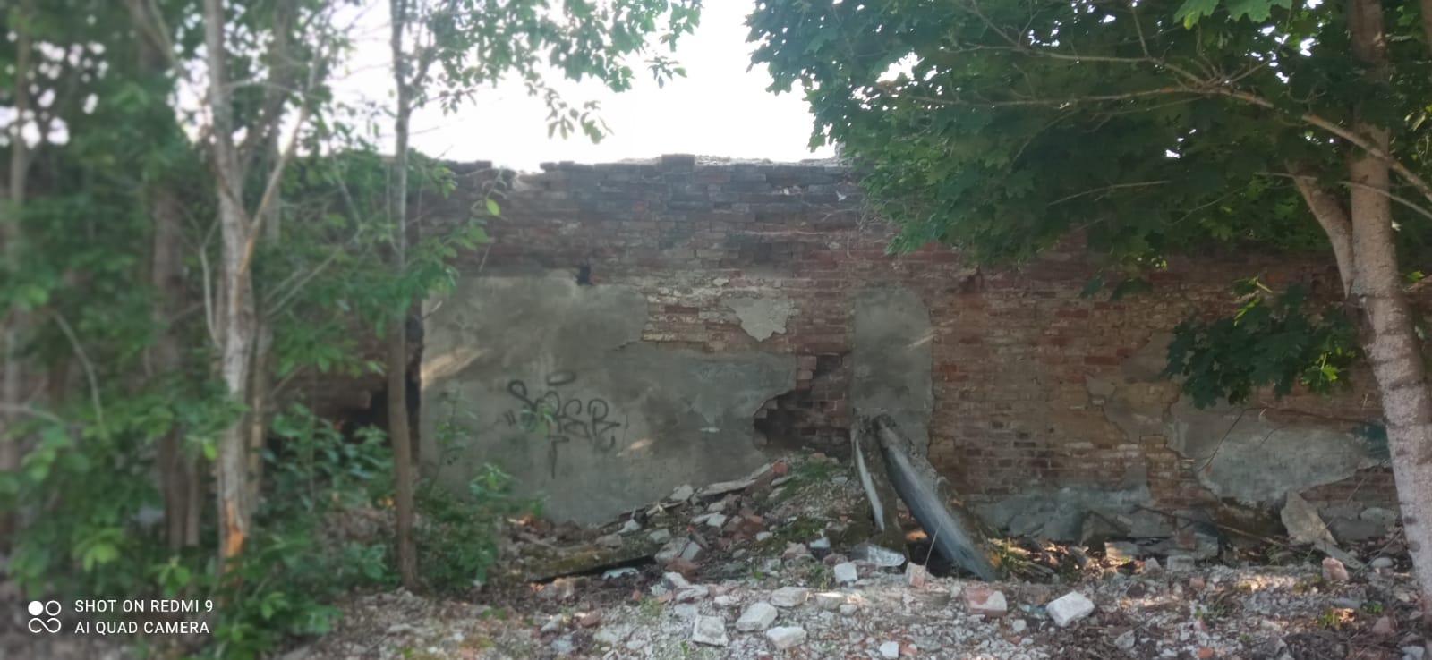

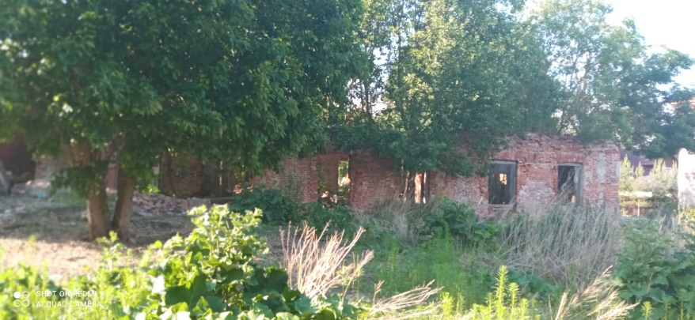
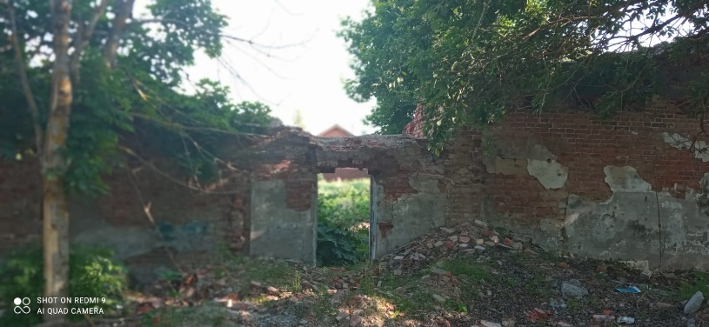

Список используемой литературы

- Дужников Ю.А. Ропша. Лениздат, 1967г.
- Дужников Ю.А. Ропша. Лениздат, 1973г.
- Моня В.С. Ропша.- ИПК «Вести» С.-Пб, 2006г.
- Мурашова Н.В.,Мыслина Л.П. Дворянские усадьбы Санкт-Петербургской губернии.- Русско-Балтийский информационный центр БЛИЦ, С.-Пб, 1999г.
- 5.Перфект Е. Садовник из Ропши. Park Farm Press, 2001г. (Английское издание)
- 6.Пыляев М.И. Забытое прошлое окрестностей Петербурга.- Лениздат, 1996г
- Ропша: прошлое смотрит в настоящее,-Издательство «Первый класс», 2018 г.
- Чекмарев В.М. Влияние английской художественной культуры на становление и развитие русского адово-паркового искусства до середины 19 века. Т.2-Москва. 2015г.

Список периодических изданий
- 1.Газета «Отечественные записки» № 10 от февраля 1821 года.
- 2.Иллюстрированная газета № 9 от 27 февраля 1869 года.

Архивные документы:
- Архив школьного краеведческого музея.
- Ксерокопии архивных документов из областной универсальной научной библиотеки. Отдел картографии.

